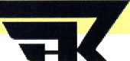
Нефтекамский завод по производству автосамосвалов - НЗАС.
С 1993 года - Открытое акционерное общество Нефтекамский автозавод - НефАЗ.

04-092 НЗАС-3964 специальный автобус для перевозки вахтовых бригад на шасси ГАЗ-66-11 4х4, дверей 1+2, мест 19+2, снаряжённый 4.67 тн, полный вес 6.17 тн, ЗМЗ-66-06 120 лс, 80 км/час, г. Нефтекамск 1985-96 г.
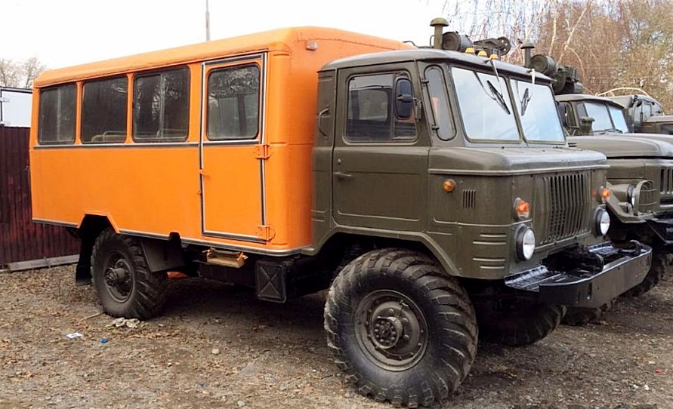
«Вахтовый метод» - это форма организации труда, основанная на использовании трудовых ресурсов вне места их постоянного жительства при условии, когда не может быть обеспечено ежедневное возвращение работников домой. Особенность такого метода – создание для этих работников специальных вахтовых поселков или полевых городков, расположенных, как правило, на определенном удалении от участка работы. Вопрос ежесменной перевозки вахтовых бригад от места непосредственной работы до такого рабочего поселения породил необходимость создания особого класса транспортных средств. В первое время использовались обычные бортовые автомобили, но они не соответствовали ни требованиям безопасности, ни условиям комфорта для пассажиров. Применение же обычных автобусов (где была такая возможность) было малоэффективным и затратным. Во-первых, потому что сущность вахтовой работы подразумевала тяжелые условия эксплуатации ТС в малопроходимых местах, без дорог с твердым покрытием. Во-вторых, общий дефицит автобусов в стране не позволял в полной мере удовлетворить потребности в них.
Так родилась идея создания вахтового автобуса. Новая схема имела ряд неоспоримых преимуществ, среди которых унификация с грузовыми автомобилями и удовлетворительная степень комфортабельности на уровне автобусов типа ПАЗ или КАвЗ для местных перевозок. Первоначально производство «вахтовок» носило стихийный характер: у ведомств были свои предприятия, выпускавшие доморощенные конструкции, зачастую не отвечающие самым элементарным требованиям удобства и безопасности.
В 1978 году в соответствии с заказом Миннефтепрома и Миннефтегазстроя по заданию Министерства Автопрома СССР Всесоюзным Конструкторско-Экспериментальным Институтом (ВКЭИА г. Львов) был разработан проект транспортных средств для перевозки вахтовых бригад. Эти специальные автобусы предназначались для обслуживания работников нефтегазовой отрасли непосредственно на местах строительства трубопроводов и освоения месторождений, т.е. зачастую в условиях полного бездорожья и при низких температурах. В качестве базы были выбраны шасси полноприводных грузовиков ГАЗ-66-96 и Урал-375К в северном исполнении. С целью наименьшего вмешательства в конструкцию шасси и сохранения проходимости было решено проектировать утепленные каркасно-металлические кузова фургонного типа с термоизоляцией, однодверные, остекление – двойное, сиденья–полумягкие. Вентиляция–комбинированная: естественная – через форточки и люки крыши; принудительная–через передний отопитель салона и отопительно-вентиляционную установку, работающие в режиме вентиляция. Отопление–комбинированное; жидкостное – с использованием тепла системы охлаждения двигателя; независимое–от отопительно-вентиляцонной установки ОВУ-65. В кабине дополнительно установлены: щиток управления освещением, вентиляцией и отоплением кузова, автомобильный радиоприемник, переговорное устройство между кузовом и кабиной.
В 1979 году были построены два опытных образца, которые получили обозначение ТС - транспортное средство: ТС-3964(на шасси ГАЗ) и ТС-4947(на шасси Урал). В следующем году были построены ещё два опытных образца.
На протяжении 1978-80 годов проходили приёмочные испытания, по завершении которых транспортные средства для перевозки вахтовых бригад были рекомендованы к постановке на производство. Документация на их изготовление была передана на Нефтекамский завод по производству автосамосвалов - НЗАС, рассчитанный на выпуск этих машин в объеме 3000 штук в год. Планировалось, что НЗАС станет специализироваться на производстве широкой гаммы транспортных средств для перевозки вахтовых бригад в суровых дорожных и климатических условиях.
В 1981 году была сдана первая очередь корпуса вахтовых автобусов, а уже 1 мая 1982 года был показан первый собранный в Нефтекамске образец транспортного средства модели 4947 на шасси Урал-375К в северном исполнении. Первостепенное освоение машины на шасси «Урал» серьезно сдвинуло сроки начала серийного выпуска «вахтовок» на «газовском» шасси. Первая партия машин вышла из ворот завода 18 марта 1985 году и была отправлена в Когалымский район Тюменской обл. Всего же за 1985 год в Нефтекамске изготовили 1032 шт. на шасси ГАЗ-66-11.
Конструкция этого автобуса обеспечивала возможность эксплуатации в условиях Крайнего Севера (исполнение «ХЛ»), для чего в ней были предусмотрены двойные окна, отопительная установка ОВ65 и усиленная термоизоляция кузова. Серийные машины мало чем отличались от опытных образцов, разве что была упрощена конструкция сидений.
Кроме того, в 1984 году ВКЭИА для нефтекамского завода разработал модификацию 39641, предназначенную для эксплуатации в умеренном климате. Она отличалась отсутствием
автономного отопителя, двойных стекол, дополнительной аккумуляторной батареи и др. Первые товарные экземпляры были выпущены в 1985 г., а в серию этот упрощенный вариант запустили в 1986 г. В 1990-х годах эти машины выпускались и на шасси ГАЗ-66-21/-22 с двускатной ошиновкой. Производство НЗАС-3964 на Нефтекамском заводе было прекращено в 1996 г.
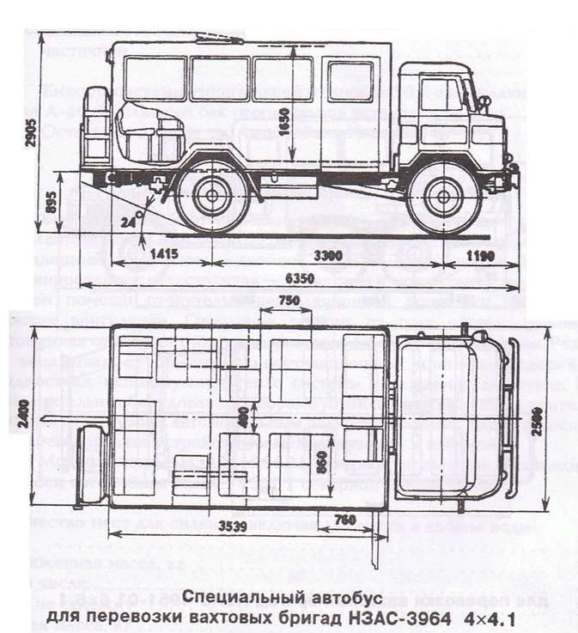
Кузова ТС-3964 применялись для производства различных специальных автомобилей на многих ведомственных авторемзаводох. В частности, с конца 1980-х годов Транспортное средство (ТС) для перевозки вахтовых бригад на шасси ГАЗ-66 по документации НЗАС выпускалось на 172 Центральном Автомобильном Ремонтном Заводе Министерства обороны Российской Федерации в г. Воронеже. Пассажирский кузов автомобиля рассчитан на 18 пассажиров. На основе пассажирского кузова ТС-3283, на заводе делают его грузопассажирский вариант ТС-39641 с распашной двухстворчатой дверью сзади и различными вариантами остекления. А также санитарный автомобиль АС 66-01МТ для нужд армии и МЧС, отличающийся от базовой модели внутренним оборудованием кузова и несколько другим остеклением.

